حل الموضوع الثامن عشر

الجزء الثاني

الجزء الأول :
1- لدينا المثلث EMB قائم في B إذن : EM² = EB² + BM² حسب نظرية فيتاغورث
بالتعويض نجد : = 29 EM² = 25 + 4
و منه : 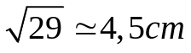 EM =
2- لدينا : 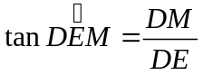 بالتعويض 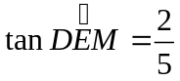 و منه : 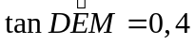
نستنتج أن : 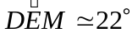
3- مساحة المثلث DEM : 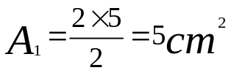
مساحة المثلث MCB : 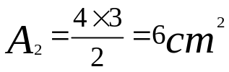 حيث : MC = 4 و BC = 3
الجزء الثاني :
1- القيم الممكنة لـ x هي : 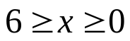 أي 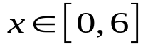
2- التعبير عن A₁ بدلالة x 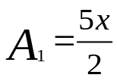
3- أ) MC = DC – DM بالتعويض نجد : MC = 6 – x
ب) التعبير عن A₂ بدلالة x 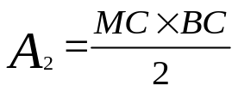
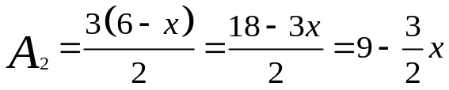
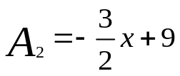
فإن : 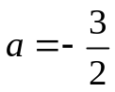 ، 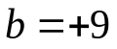
4- 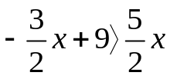 و منه : 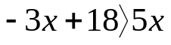
و منه : 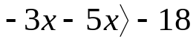 و منه : 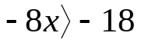
و منه : 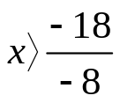 أي : 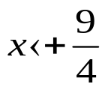
إذن عندما يكون : 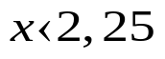 تكون 